Формирование читательской грамотности на уроках русского языка и литературы

Умеют ли наши учащиеся читать? Однозначного ответа на этот вопрос нет. Читать написанное, произносить буквы, слоги, слова – умеют. Но читать вдумчиво, осознанно, получая из текста информацию, – далеко не все, ведь «уметь читать» и «уметь читать грамотно» – это не одно и то же. Как показывают результаты исследований Международной программы по оценке образовательных достижений учащихся (PISA), которое проходило в последний раз в 2018 году, российские учащиеся находятся на 31 месте из 79.
Можно и не обращаться к исследованиям, достаточно посмотреть на результаты итогового собеседования в 9 классе, станет понятно, затруднения вызывает и пересказ текста, и построение монологического высказывания, и учет речевой ситуации. Проблема формирования читательской грамотности сегодня становится как никогда актуальной.
Что такое «читательская грамотность»? Традиционно под грамотностью понимают степень овладения навыками чтения и письма. Термин «читательская грамотность» появился в российской педагогике в начале 2000 гг. Тогда отечественные образовательные учреждения впервые приняли участие в международных программах по оценке достижений учащихся PISA.
В настоящее время под этим понятием подразумевается более прикладное умение оперировать с текстами. Читательская грамотность – это не синоним начитанности или хорошей техники чтения, а способность понимать, использовать и анализировать прочитанное. Читательская грамотность состоит из системы следующих аспектов: беглое чтение; толкование текста в буквальном смысле; оценка языка и формы сообщения; поиск информации и ее извлечение; преобразование данных от частных явлений к обобщенным; формулирование основных идей и выводов; общее понимание текста; размышления о содержании и оценка, соотнесение с внетекстовой информацией. Все эти навыки взаимосвязаны между собой. Работа по формированию читательской грамотности опирается не только на сам текст, это и умение извлекать дополнительную информацию, делать выводы.
В Федеральном государственном образовательном стандарте определена основная задача образования - развитие личности, готовой к взаимодействию с окружающим миром, к самообразованию и саморазвитию. В соответствии с требованиями к содержанию и планируемым результатам освоения учащимися образовательных программ в качестве результата рассматривается формирование у учащихся универсальных учебных действий. Особое место среди метапредметных универсальных учебных действий занимает сформированность у учащихся читательской грамотности.
В практике работы учителя русского языка и литературы существует огромный арсенал приемов, техник и технологий развития читательской грамотности. Остановимся лишь на некоторых.
Все приемы формирования читательской грамотности, используемые мною на уроках русского языка и литературы, я условно разделила на три группы: приемы и технологии графической переработки текста, творческое чтение, приемы и технологии развития творческих способностей.
Итак, приемы и технологии графической переработки текста. Формировать читательскую грамотности не просто. А в школе дистанционного обучения, где я работаю, это труднее вдвойне. Во-первых, с учащимися приходится взаимодействовать удаленно, не всегда есть возможность проконтролировать, что в данный момент делает ученик (например, возможности интернета не позволяют включить видеосвязь). Во-вторых, у учителя нет привычной классной доски. В-третьих, дети имеют непростые диагнозы, имеют проблемы с памятью, вниманием, анализом и др. Такие учащиеся нуждаются в постоянной мотивации учебной деятельности, и приемы графической переработки текста в этом помогают.
Прием «Составление кластера». Кластер - это особая графическая организация материала, позволяющая систематизировать и структурировать имеющиеся знания. В центре записывается ключевое слово и от него расходятся стрелки-лучи, показывая смысловые поля того или иного понятия. Прием позволяет визуализировать ключевые понятия текста, структурировать его.
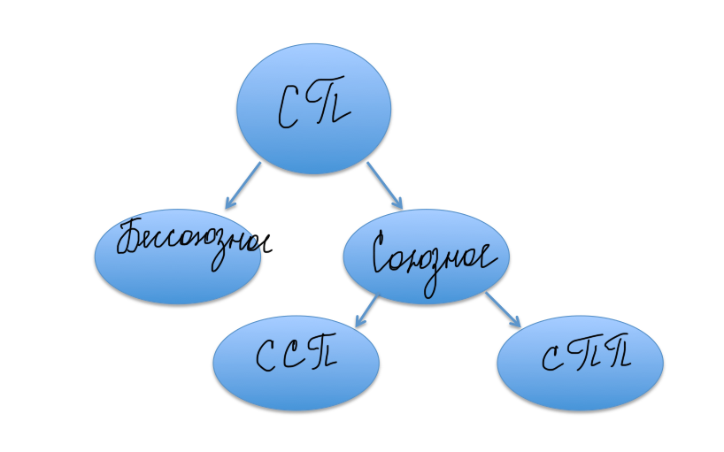

Рис.1
Прием «Опорный конспект» или «Конкурс шпаргалок»используется для экстренного повторения той или иной темы.
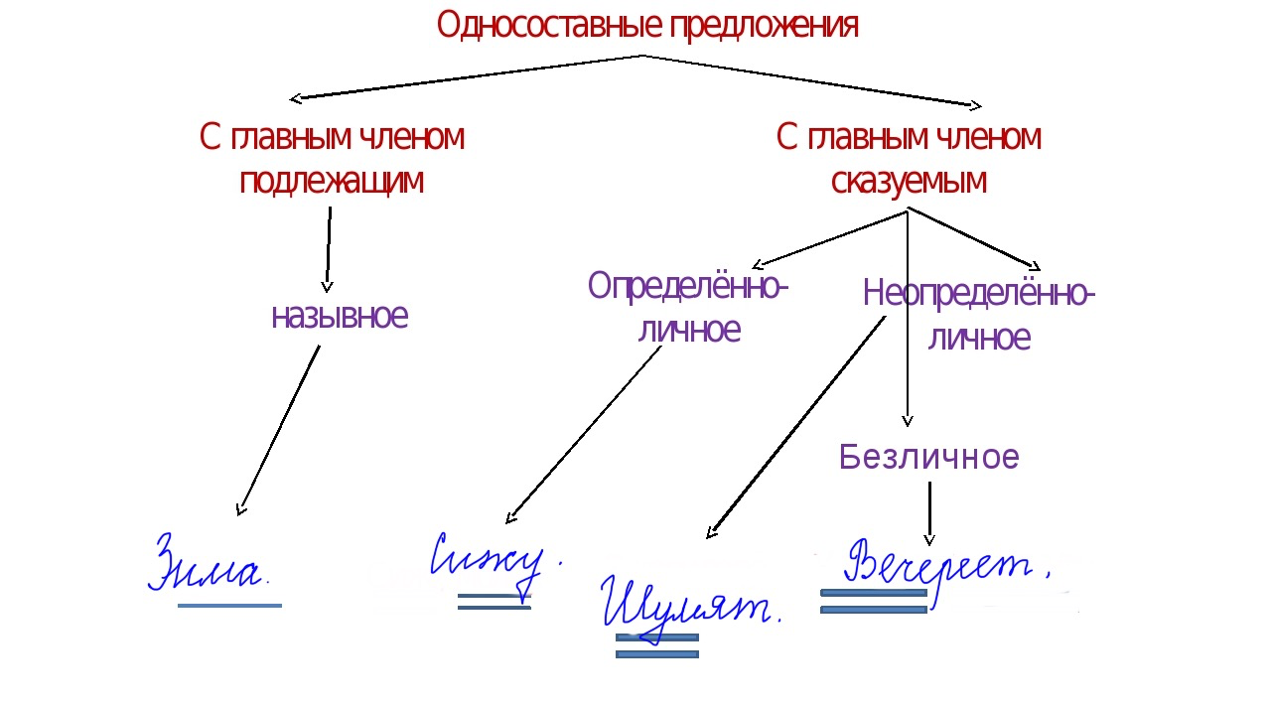
Рис. 2
Приём «Маркировка» («Инсерт») – это выделение цветом основной мысли, ключевых слов
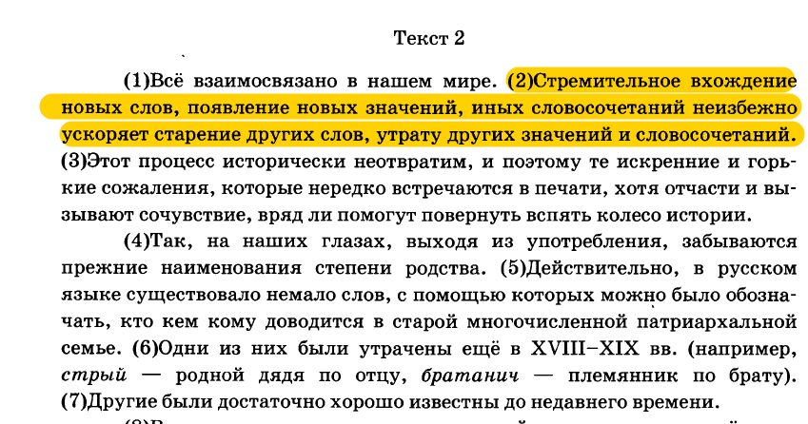
Рис.3
Прием «Лови ошибку»очень любят учащиеся, ошибки могут быть не только орфографические, но и грамматические, логические, фактические.

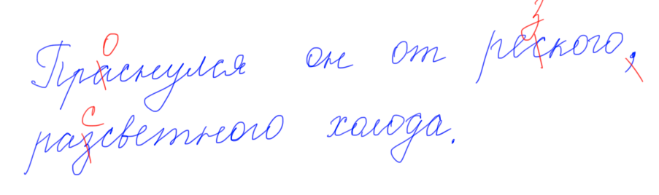
Рис.4
Еще одна группа приемов формирования читательской грамотности - творческое чтение.Использоватьприем «Реставрация текста»можно в разных вариантах, можно перепутать предложения и попросить учащихся восстановить текст. А можно предложить использовать схемы для восстановления текста.
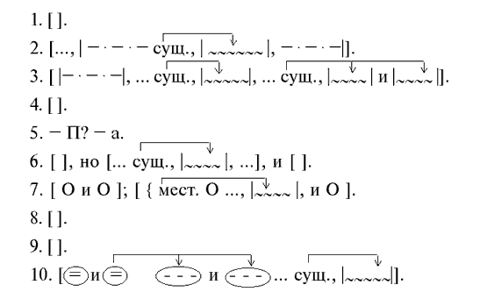
Рис.5
Прием «Верите ли вы, что…»чаще всего использую для проверки знания содержания художественного текста, литературоведческой статьи или теоретического материала учебника русского языка.
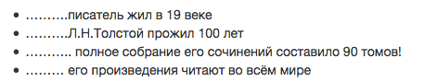
Рис.6
Приём «Письмо с дырками (пробелами)». Суть приема проста: «спрятать» слова в тексте и попросить учащихся восстановить текст.
Рис.7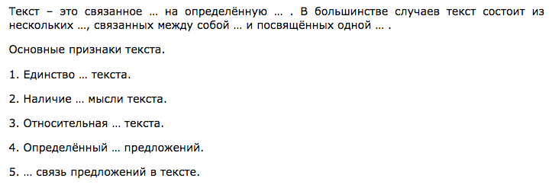
Прием «Таблица» - отличный прием для глубокой и вдумчивой работы с текстом, когда учащиеся учатся подбирать цитаты, делать выводы и обобщения. Хорошие примеры таблиц для работы на уроках литературы можно найти, например, в пособии Натальи Васильевны Беляевой «Уроки литературы в 8 классе» (поурочные разработки).
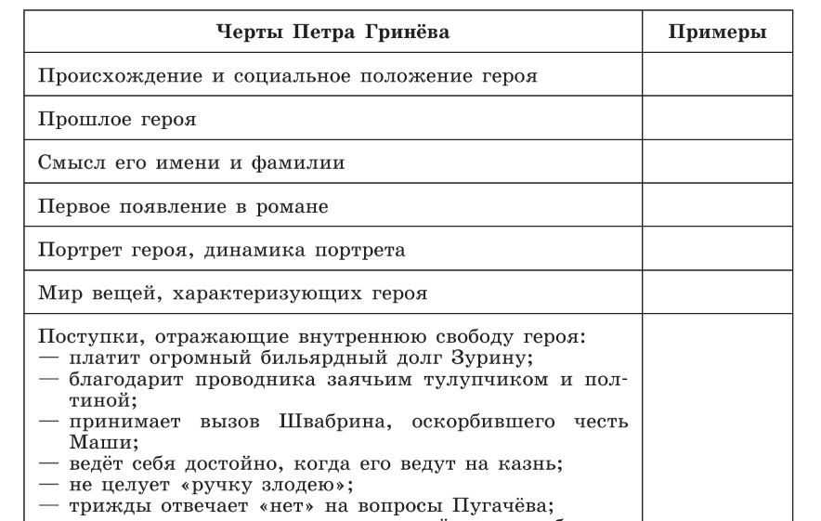
Рис.8
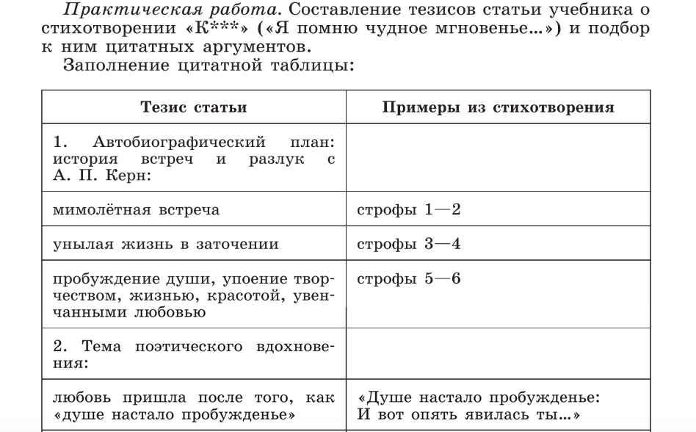
Рис.9
К приемам интерпретации художественного текста относится словесное рисование:выделение художественных деталей, анализ изобразительно-выразительных средств языка; сопоставление сюжетных линий, персонажей внутри одного произведения или нескольких произведений; обобщение; формулирование собственной читательской позиции.
С приемом «Очевидное невероятное» связано, прежде всего, нахождение подтекста, скрытого смысла фразы, детали.
В методической литературе описано много приемов и технологий развития творческих способностей. Это и сочинения разных жанров, изложения, игры, творческие задачи и др. Остановлюсь лишь на ассоциативно-синектической технологии развития творческих способностей. Другое название технологии «Дизайн искусственных стихов».
Автор методики - Новосёлов С. А., доктор педагогических наук, профессор, директор Института педагогики и психологии детства УрГПУ. Сергей Аркадьевич - действительный член Европейской академии естествознания, академик Академии профессионального образования, автор тридцати двух изобретений и промышленных образцов, защищенных авторскими свидетельствами. Свою технологию ученый и изобретатель создавал, прежде всего, для развития технического творчества учащихся. Но технология настолько интересна и проста в использовании, что ее полюбили учителя литературы, педагоги дополнительного образования.
Содержательная основа технологии дизайн искусственных стихов состоит из трех организуемых педагогом этапов:
1этап - «конструирование» стихов;
2 этап - визуализация поэтических образов, визуальное проектирование;
3 этап - поиск и решение новой технической задачи, связанной с образами, порожденными созданными стихами и визуальными проектами.
Для обучения написанию стихов мы останавливаемся на первом этапе – «дизайн искусственных стихов».
«Мы называем стихи, используемые в качестве средства развития творчества учащихся, искусственнымисовсем не потому, что они "неживые", "без души". Мы знаем, что это не так. Название "искусственные" обозначает лишь то, что эти стихи - результат технологии развития творческого воображения», - так пишет в своей монографии С. А. Новоселов.
В качестве источника для «поэтического конструктора» используются японские трёхстишия – хокку, которые наполнены огромным смыслом, образами и эмоциями. Эти трехстишья требуют от читателя интенсивного домысливания.
Алгоритм организации учебно-творческой деятельности учащихся с применением АС-технологии состоит из следующих шагов. Сначала это знакомство с историей и лучшими образцами японских пяти- и трехстиший. Эти стихи можно рассматривать в качестве «деталей» «поэтического конструктора» и «сборки» новых, не японских стихов. Например:
Ива склонилась и спит,
И кажется мне, соловей на ветке –
Это её душа. (Басе)
Эти элементы содержания, элементы-образы, эмоции можно изменять, добавлять. Следующий этап - дети рисуют картину, пытаются найти новый смысл и новые образы: ветка, соловей, вечер, слушаю, любуюсь, радостно, хорошо на душе и так далее. Затем следует этап построения стихотворения с рифмой и ритмом:
Соловей на ветке под моим окном,
Обычно он щебечет поздно вечерком.
Он весело летает и весело поет,
Из моей ладошки он водицу пьет. (С.П.)
Одно и то же японское стихотворение рождает у детей совершенно разные ассоциации и образы. Например, трехстишье Мацуо Басе:
Желтый лист плывет.
У какого берега, цикада,
Вдруг проснешься ты?
Учащиеся переосмысливают образы, наполняют их собственными переживаниями:
Листик осенний плывет по реке,
Капля дождя течет по руке,
Грустно немного смотреть вдаль реки,
Каждый момент жизни ты береги! (В.М.)
Или:
Плывем по жизни мы реке,
Там будущее вдалеке,
Не знаем мы наверняка,
Куда течет эта река.
Плывем сквозь ветер и туман,
(А это ложь или обман),
Нам освещает путь луна,
Нам дарит свет она одна,
Но день настанет, и тогда
Мы будем счастливы всегда!
Иногда, для того, чтобы задать определенный ритм, рифму, педагог или сами учащиеся придумывают первую строчку стихотворения. Предлагаем хокку Басе:
Я поднялся на холм,
Полон грусти - и что же:
Там шиповник в цвету!
Один из учащихся сочиняет первую строчку: «Пришла весна, а мне все грустно…» И вот что получается:
Пришла весна, а мне все грустно.
Весна старается искусно,
А мне не до нее совсем,
Ведь у меня полно проблем! (К.С.)
Пришла весна, а мне всё грустно.
Пойду по лужам прыгать я.
Спрошу тогда у воробья:
«Как жизнь? Отлично? Мне пора!» (Е.П.)
Пришла весна, а мне все грустно,
И на душе не тает снег.
Весна ж, красавица, искусно
Цветенья начинает век. (Л.Г.)
Детские стихи, написанные по мотивам японских трехстиший, как правило, наполнены философским смыслом, в них грусть и одиночество, надежда и стремление к счастью.
***
Осенью в поле завяли цветы
Жаль, не увидим мы их красоты,
Холодной зимой вспомним мы лето,
Пока покрывалом земля не одета.
Когда дарят радость нам эти цветы,
Яркие краски и зелень листвы.
Наступит весна, морозы пройдут,
Вновь для людей цветы расцветут (Н.З.)
***
Природа просыпается раннею весной.
Лес окутан нежной зеленой красотой.
В небе зазвенели птичьи голоса,
К нам идет счастливая жизни полоса!
Мир окутан солнечным ласковым теплом,
И от этой радости на душе светло! (Л.Г.)
Поэтический дизайн по мотивам детских стихов из сборника А. Барто «Игрушки».

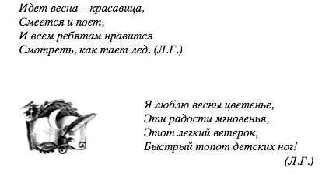
Рис.10
Как показал опыт, применение данной технологии гарантирует развитие способностей к творчеству, способствует раскрытию личного потенциала, самореализации, развитию читательской грамотности.Учащиеся, сочиняющие стихи, не раз становились призерами различных творческих конкурсов: Чемпионата Курганской области по профессиональному мастерству среди инвалидов и лиц с ОВЗ «Абелимпикс» в номинации «Мультимедийная журналистика», призерами литературного конкурса «Рифмы победы», в номинации «Молодые поэты» (ГКУ ОСБ им. В.Г. Короленко), дистанционных всероссийских и международных творческих конкурсов «Твори! Участвуй! Побеждай!», «Совушка», «Мир глазами детей» и других.
Далеко не все сочиняют стихи. Кроме того, у учащихся нашей школы наблюдается и языковой минимализм, ограничена память, снижено внимание, не развито воображение. И связано это не только с диагнозами детей, и не только с отсутствием нормальной коммуникации в социуме. Сейчас много пишут и говорят о так называемом клиповом мышлении, дети много времени проводят у экранов телевизора и в Интернете. И как следствие - неспособность воспринимать длинные тексты, информация воспринимается частями и отрывками, наблюдается тезисное изложение мыслей. В этой ситуации становится важным заинтересовать ребенка, повысить мотивацию в обучении, и этому способствуют приемы и технологии формирования читательской грамотности.

Литература:
- Асмолов А.Г. Формирование универсальных учебных действий в основной школе: от действия к мысли. Система заданий для учителя. – М.: Просвещение, 2010,-159 с.
- Беляева Н. В. Уроки литературы в 8 классе. Поурочные разработки : учеб. пособие для общеобразоват. организаций /Н. В. Беляева. — 2-е изд. — М. : Просвещение, 2017 —256 с.
- Дизайн искусственных стихов: Проект Сергея Новоселова. - Екатеринбург: Изд-во Рос. гос. проф.-пед. ун-та, 2003.
- Доскарина Г.М. Исследование в действии: Способы и приемы повышения уровня читательской грамотности учащихся / Г.М. Доскарина, А.С. Сабитова // Молодой ученый. ‒ 2016. ‒ №10.4. ‒ С. 19–21.
- Как создать читательскую среду в школе. Научно-методический сборник. – Вып.1. – М., 2009
- Карпова Н.П. Культура речи, чтение и грамотность как показатели жизненного потенциала нации, - [Электронный ресурс] //URL:http:www.rusreadorg.ru/issues/karpova/3.html
- Новоселов С.А. Дизайн искусственных стихов/Издательство: «Рос. гос. проф.-пед. ун-та», 2003.
- Новоселов С.А. Развитие технического творчества в учреждении профессионального образования: системный подход. - Екатеринбург: Изд-во Урал. гос. проф.-пед. ун-та, 1997.

